**Министерство науки и высшего образования Российской Федерации**

Федеральное государственное бюджетное образовательное учреждение высшего образования «Рязанский государственный радиотехнический университет имени В.Ф. Уткина»

Кафедра «ЭВМ»

Машинно-зависимые языки программирования

**Отчет о лабораторной работе № 1**

по теме

«Программирование на ассемблере»

**Выполнил:**

Студент гр. 045

Анохин В.А.

Вашкулатов Н.А.

**Проверил:**

Доц. Муратов Е.Р

Асс. Тарасов А.С.

**Цель работы:** получить сведения об особенностях языка программирования, ознакомиться с инструментами разработки и их настройке.

**Ход работы:**

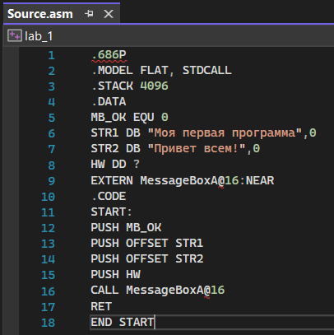

Рисунок 1 – Код программы

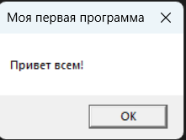

Рисунок 2 – Окно программы

**Вывод:** в ходе выполнения работы были получены сведения об особенностях языка программирования, ознакомлены с инструментами разработки и их настройке.